

Université Mohammed Premier Oujda

École Nationale des Sciences

Filières : GI / Niveau : GI4

Module : Administration des systèmes informatiques





**Administration Des Systèmes Informatiques**

Rapport Tp9: Gestion des performances d’un système Linux

Réalisé par :

**Safae BOUNIETE**

Année Universitaire : 2017/2018

**Etape 1 : Test des commandes de Surveillance des ressources système**

1. Se connecter en tant que «root» sur une console texte.
2. Lancer la commande iostat avec les options adéquates ? Quelles informations cette commande donne-t-elle ? (Utilisation : pour voir les options adéquates lancer la commande man iostat).

Les performances d’une machine sont :

* Microprocesseur
* RAM
* Espace de stockage

Dans le présent Tp on va analyser ces derniers à travers des différentes outils et commandes.



**#iostat –xd :** Cette commande permet d’afficher des informations sur les disques durs

* **X :** afficher les statistiques en détails
* **d :** afficher les rapports sur les disques

**rrqm/s :** lire la requête gérée qui était mise en fille d’attente (par seconde)

**rrqm/s :** écrire la requête gérée qui était mise en fille d’attente (par seconde)

**r/s :** lire la requête déjà gérée

**w/s :** écrire la requête déjà gérée

**rkB/s :** lire les données montées en kilo Bytes par second

**wkB/s :** écrire les données montées en kilo Bytes par second

**avgrq-size :** la taille moyenne pour lire les requêtes

**await :** le temps moyen de I/o

**r_await :** le temps moyen pour lire

**w_await :** le temps moyen pour écrire

**svctm :** le temps moyen des services I/O

**%util :** le pourcentage du temps écoulé quand les requêtes sont issues de device

1. Lancer la commande uptime ? Quelles informations cette commande donne-t-elle ?



**#uptime : Affiche des informations sur**

* Le temps actuel
* Le temps depuis le système fonctionne
* Le nombre des utilisateurs
* La charge de système pendant les derniers 1, 5, 10 derniers minutes

1. Lancer la commande top ? Quelles informations cette commande donne-t-elle ?

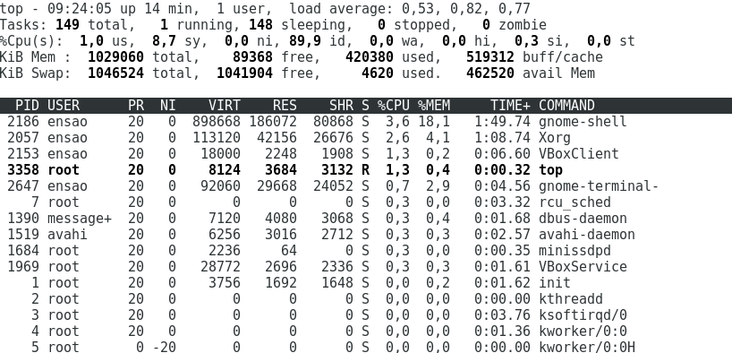

**#top :** Cette commande affiche plusieurs informations sur les taches, les processus, la RAM et SWAP

**Remarque :** La différence entre le PR et NI est que PR est une réelle priorité d'un processus à l'intérieur du noyau et NI n'est qu'un indice pour le noyau de la priorité que le processus devrait avoir

1. Lancer la commande vmstat ? Quelles informations cette commande donne-t-elle ?

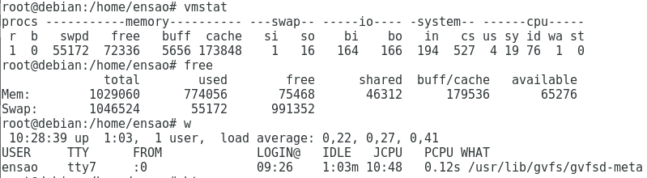

**#Vmstat :** Des informations à propos de la mémoire virtuelle SWAP

1. Lancer la commande free ? Quelles informations cette commande donne-t-elle ?



**#free :** affiche des informations sur la disponibilité de la mémoire vive dans le système

1. Lancer la commande w ? Quelles informations cette commande donne-t-elle ?



**#w :** affiche des informations sur les utilisateurs actuellement sur la machine et leurs processus.

1. Mettre à jour le cache des packages de otre système. (Utilisation : la commande apt-get update).
2. Installer les packages suivants : htop, atop et nmon.
3. Lancer la commande htop avec les options adéquates (cliquer sur h pour voir toutes les options) ? Quelles informations cette commande donne-t-elle ?

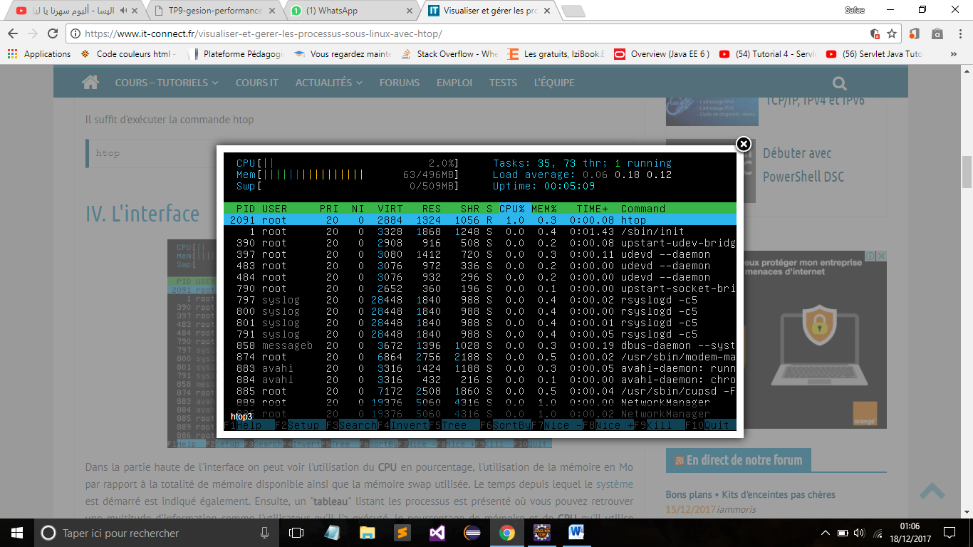

**#htop :** Affiche des informations sur les processus linux, mais l’interface st plus raffiné

1. Lancer la commande atop avec les options adéquates (cliquer sur h pour voir toutes les options) ? Quelles informations cette commande donne-t-elle ?

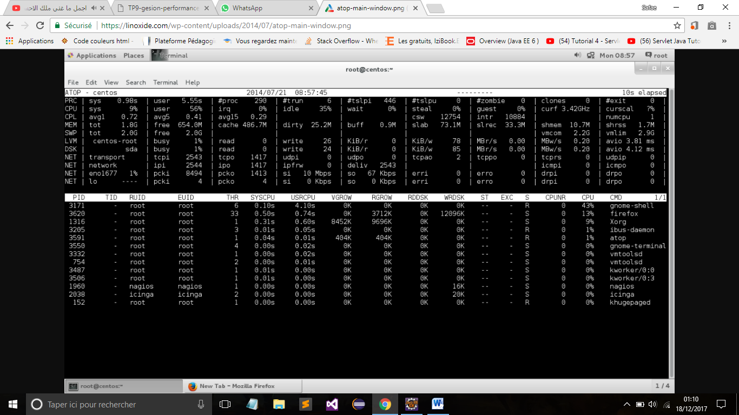

**#atop : la même chose mais cette commande affiche en plus les niveaux actuelles d’utilisation CPU, mémoire, disque et réseau.**

**Etape 2: Gestion de la mémoire (virtuelle) swap**

1. Ajouter un disque dur de taille de 1 Go.
2. Se connecter en tant que «root» sur une console texte.
3. Repérer les différents disques durs de votre machine virtuelle. (Utilisation : les commandes fdisk -l et dmesg). Que remarquez-vous ?

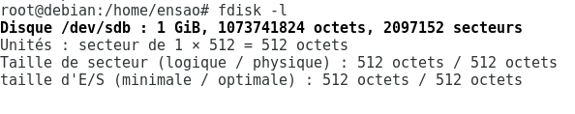



1. Créer deux nouvelles partitions de type Linux d’une taille de 512 Mo chacune sur le disque sdb. (Utilisation : la commande fdisk ou cfdisk).

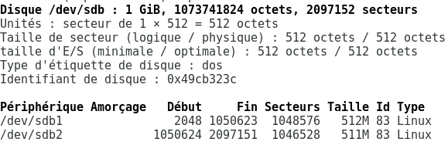

1. Formater les deux partitions en EXT4. (Utilisation : la commande mkfs ou mke2fs).

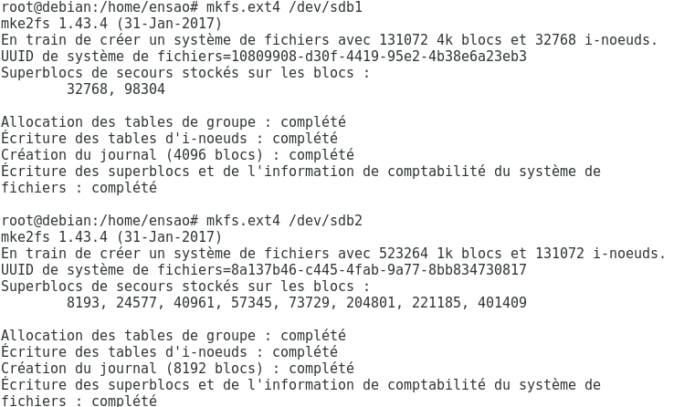

1. Quelle est la partition de swap utilisée par votre machine Linux ? Quelle taille fait-elle ? (Utilisation : la commande swapon avec les options adéquates dans le manuel man).



**#swapon -s :** affiche les informations sur swap

Dans notre machine, la partition utilisé pour le swap est « /dev/sda5 » avec une taille 1G

1. Afficher les statistiques d’utilisation de la mémoire en Mo ainsi que le total de mémoire disponible (mémoire vive + swap). (Utilisation : la commande free avec les options adéquates dans le manuel man).



Dans la capture ci-dessus on remarque qu’on pas encore utilisé la mémoire swap, parce qu’il nous reste encore de l’espace dans la RAM.

1. Activez la première partition sdb1 en tant que partition de swap. (Utilisation : la commande mkswap). Que remarquez-vous ?



**#mkswap /dev/sdb1 :** formater une partition pour l’utiliser comme mémoire swap.

1. Afficher les statistiques d’utilisation de la mémoire swap ? Quelle taille fait-elle ? (Utilisation : la commande swapon avec les options adéquates dans le manuel man).

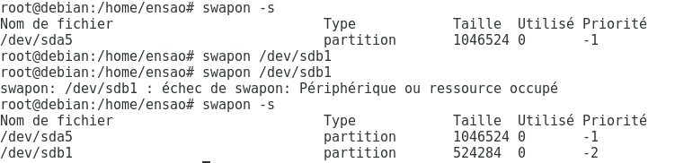

On remarque ici qu’après l’utilisation de swapon, on a ajouté la taille du partition au taille du swap qui est devenu « 1,5G»

1. Afficher les statistiques d’utilisation de la mémoire en Mo ainsi que le total de mémoire disponible (mémoire vive + swap). (Utilisation : la commande free avec les options adéquates dans le manuel man).

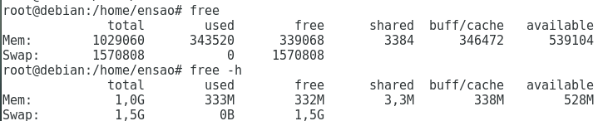

On n’a pas encore commencé à consommer de la mémoire virtuelle swap.

1. Après avoir ajouté la partition au swap, retirez-la ? (Utilisation : la commande swapoff). Que remarquez-vous ?
2. Afficher les statistiques d’utilisation de la mémoire swap ? Quelle taille fait-elle ? (Utilisation : la commande swapon avec les options adéquates dans le manuel man).

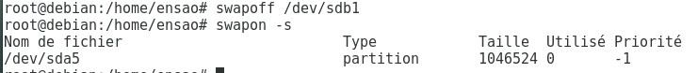

Apres la retiration de partition la même swap est maintenant de « 1G »

1. Afficher les statistiques d’utilisation de la mémoire en Mo ainsi que le total de mémoire disponible (mémoire vive + swap). (Utilisation : la commande free avec les options adéquates dans le manuel man).



1. Créer un répertoire «/mnt/partition2». (Utilisation : la commande mkdir).
2. Monter la deuxième partition sdb1 dans /mnt/partition2.

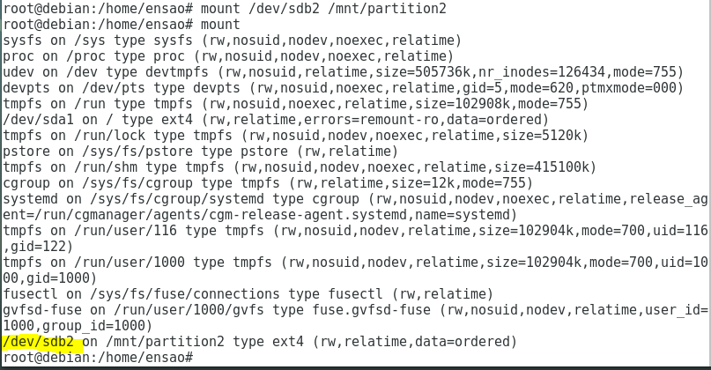

1. Créez un fichier file de 400 Mo dans «/mnt/partition2». (Utilisation : la commande dd if=/dev/zero of=/mnt/partition2/file bs=1M count=400).

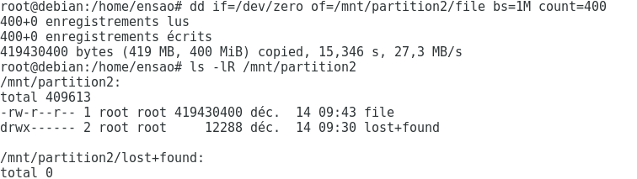

Avec dd, on peut créer des fichiers swap , pour notre cas c’est le fichier « file ».

1. Ajoutez ces 400 Mo à l’espace de swap. (Utilisation : la commande mkswap). Que remarquezvous ?

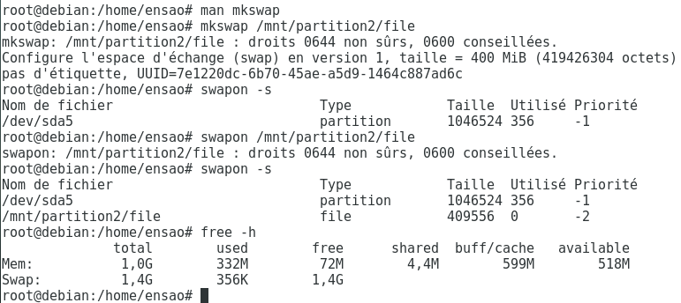

1. Afficher les statistiques d’utilisation de la mémoire swap ? Quelle taille fait-elle ? (Utilisation : la commande swapon avec les options adéquates dans le manuel man).



1. Afficher les statistiques d’utilisation de la mémoire en Mo ainsi que le total de mémoire disponible (mémoire vive + swap). (Utilisation : la commande free avec les options adéquates dans le manuel man).



Les 400M du fichier « file » est ajouté à la taille de la mémoire swap.

1. Après avoir ajouté la partition au swap, retirez-la ? (Utilisation : la commande swapoff). Que remarquez-vous ?
2. Afficher les statistiques d’utilisation de la mémoire swap ? Quelle taille fait-elle ? (Utilisation : la commande swapon avec les options adéquates dans le manuel man).

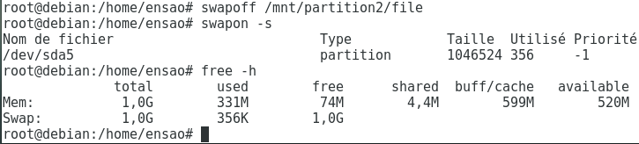

1. Afficher les statistiques d’utilisation de la mémoire en Mo ainsi que le total de mémoire disponible (mémoire vive + swap). (Utilisation : la commande free avec les options adéquates dans le manuel man)



Ici on utilise la mémoire swap

**Étape 3: Utilisation de la mémoire**

1. Se connecter en tant que «root» sur une console texte.
2. Observer l’utilisation de la mémoire. Quelle est la quantité de mémoire utilisée pour les tampons du noyau (buffers) et le cache disque ? Quelle est l’utilisation de l’espace de pagination ? (Utilisation : la commande free).

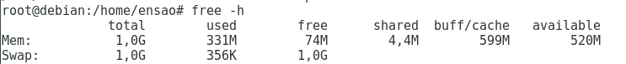

* On utilise 331M du cache disque (RAM)
* On utilise 599M du cache (buffer)
* On utilise 356K de pagination (swap)

1. Lancer la commande suivante qui parcourt tous les fichiers sur le système :

ls -lR / > /dev/null 2>&1

1. Une fois la commande terminée, observer de nouveau la quantité de mémoire allouée aux tampons et au cache disque. Quelle est l’utilisation de l’espace de pagination. (Utilisation : la commande free).

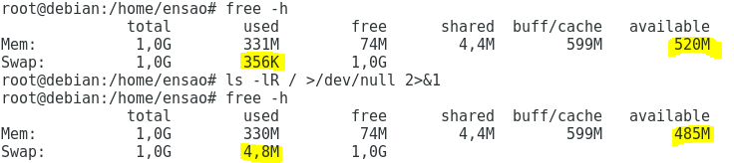

On remarque qu’après l’utilisation de la commande ls, on a consommé la mémoire swap 356K --> 4,8M

1. Relancer la commande ls comme précédemment. L’exécution est-elle plus rapide ? est-ce que l’utilisation de la mémoire est différente ? (Utilisation : la commande free).

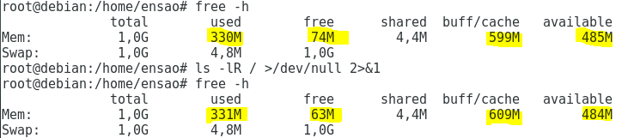

Cette fois, la commande était plus rapide et la taille du cache a changé.

1. Récupérer le programme «memoire.c» à partir le site.
2. Compiler le programme. (ne pas tenir compte des messages de warning s’il y en avait) «gcc memoire.c -o memoire.exe». L’exécutable généré s’appellera «memoire.exe».

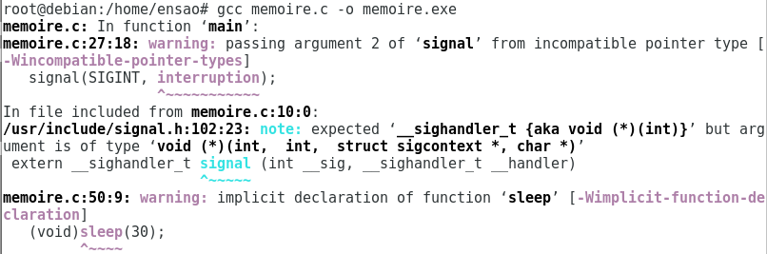

1. Afficher les statistiques d’utilisation de la mémoire en Mo ainsi que le total de mémoire disponible (mémoire vive + swap). (Utilisation : la commande free avec les options adéquates dans le manuel man).



1. Attribuer le droit d’exécution pour le «memoire.exe». (Utilisation : la commande chmod).

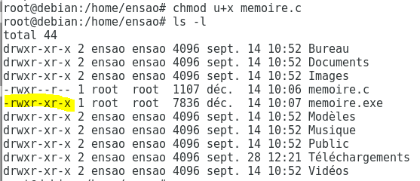

1. Lancer le script «./memoire.exe» de sorte que qu’il alloue 200 Mo de mémoire et observer de nouveau l’utilisation mémoire sur une autre console texte. (Utilisation : la commande free).

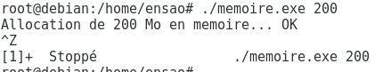

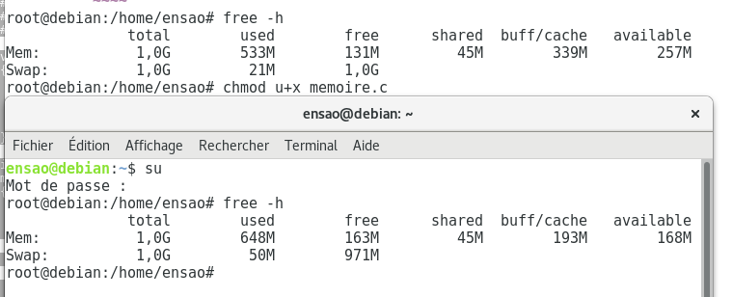

Apres le lancement du script, on remarque que la taille de la mémoire consommé est augmentée, car on a alloué de la mémoire.

1. Afficher les statistiques d’utilisation de la mémoire en Mo ainsi que le total de mémoire disponible (mémoire vive + swap). (Utilisation : la commande free). Que remarquez-vous ?

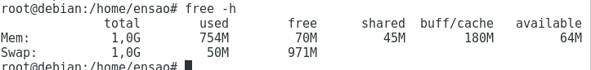

1. Lancer de nouveau le script «./memoire.exe» de sorte qu’il alloue cette fois 1Go puis 2Go de mémoire. Que se passe-t-il ?

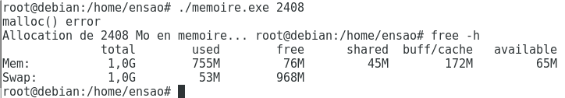

Il a donné une erreur, parce qu’il ne reste plus de l’espace mémoire